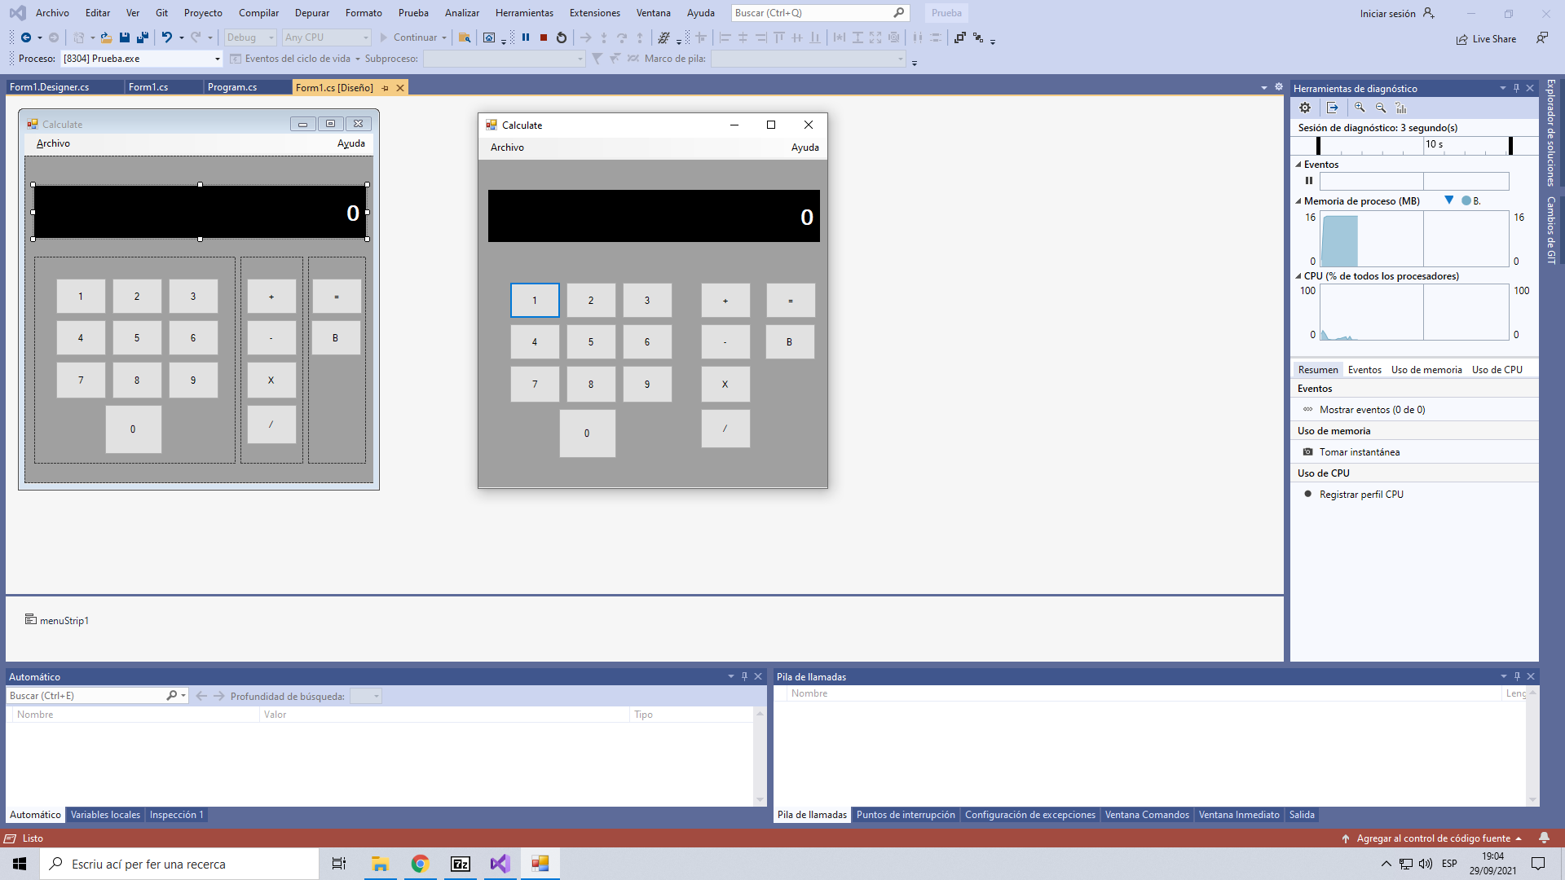

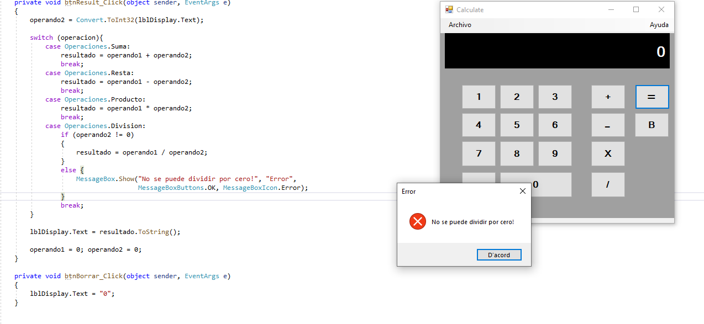

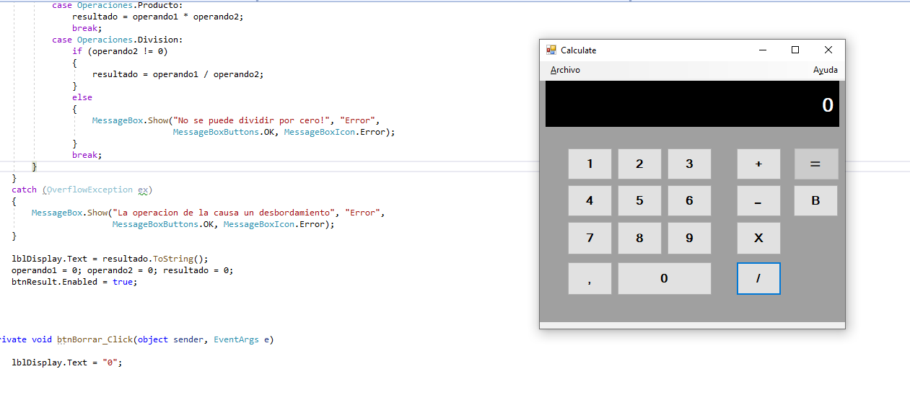

Operaciones de potencia y raíz cuadrada añadidas.

Añadido refactorización de código y un cuadro de dialogo:



